МБУ «РДК Ачхой-Мартановского муниципального района»

Отчёт за июль 2025 г.

Работа клубных муниципальных учреждений.
Количество муниципальных клубных учреждений -
из них:
- автоклубы -- 0
- проведено массовых мероприятий – 110, (с начала года – 781);
из них:
- проведенных культурно-досуговых мероприятий – 24, (с начала года - 197);
- информационно-просветительских мероприятий - 86, (с начала года –584);
- количество посетителей мероприятий – 8810(с начала года –65190.

Социально-значимые культурные мероприятия (знаменательные даты, фестивали, конкурсы, премьеры, выставки), акции и юбилейные
Кол-во мероприятий - 21, кол-во посетителей – 2439

8 июля 2025 года в СДК с.п. Новый-Шарой была проведена беседа на тему «Ромашка счастья», посвящённая Дню семьи, любви и верности. В ходе мероприятия дети узнали интересные факты о значении ромашки как символа искренней любви и семейного счастья. Ведущая рассказала о том, как важно ценить и беречь семейные узы, поддерживать друг друга и создавать в своих домах атмосферу тепла, доверия и взаимопонимания.
Кроме того, участники смогли поделиться своими историями, мыслями и традициями, связанными с семейными ценностями. Это мероприятие стало отличной возможностью напомнить о важности любви, верности и поддержки в семье, а также укрепить семейные связи.

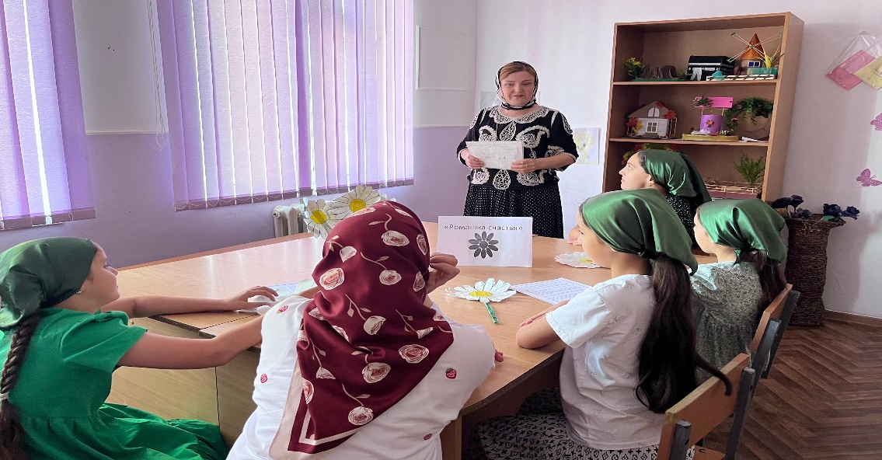
11 июля 2025 года в СДК с.п. Янди была проведена игровая программа: «Смех и спорт».
Игровая программа «Смех и спорт» подарила участникам море позитивных эмоций и весёлых испытаний. В программе были: спортивные эстафеты, весёлые конкурсы, командные игры и задания на ловкость, скорость и смекалку. Участники проявили свои спортивные навыки, соревновались в дружеской атмосфере и получили заряд бодрости и отличного настроения.
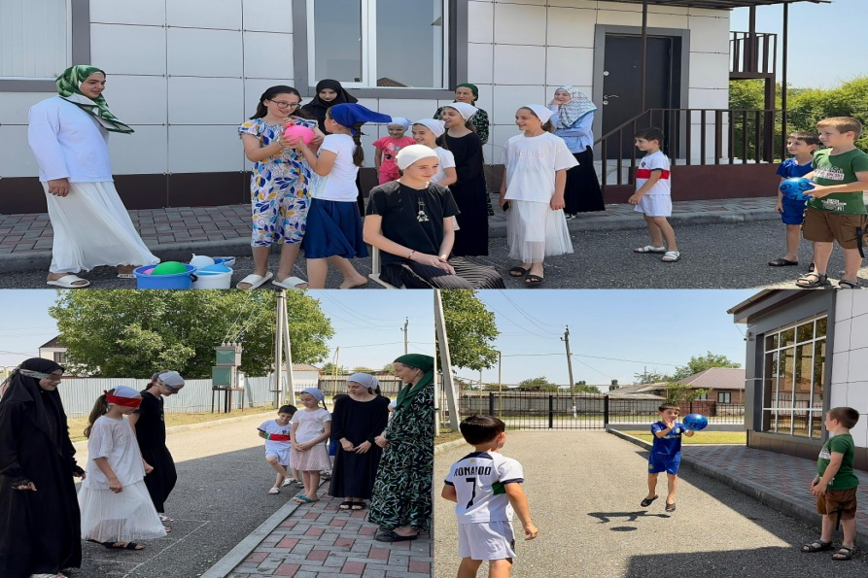
В районном доме культуры 15 июля 15:00 в зале РДК провели вечер танца в честь народного артиста М.Эсамбаева «Танец-это моя жизнь». На мероприятии приняли участие хореографические коллективы РДК и СДК.
Цель данного мероприятия состоялось в том чтобы собрать лучших танцоров со всего мира, познакомить молодое поколение с творчеством великого танцора. Вниманию гостей были продемонстрированы отрывки из знаменитых танцевальных композиций Махмуда Эсамбаева. Ребята узнают о том, что любой танец в любом углу нашего мира М.Эсамбаев начинал со своего национального танца «Лезгинка», и нигде не снимал папаху.

По Единой Концепции духовно-нравственного воспитания и развития подрастающего поколения
Кол-во мероприятий - 13, кол-во посетителей – 906

В СДК с.Шаами-Юрт 1 июля в 14:00 прошла беседа: «Что такое традиции». В ходе беседы участники узнали, что традиции — это обычаи, ритуалы и обряды, которые передаются из поколения в поколение и формируют основу культуры народа.
Отмечено, что традиции объединяют людей, помогают сохранять связь с прошлым, учат уважению к истории и к предкам. В завершение участники поделились своими семейными традициями и обсудили важность их сохранения.
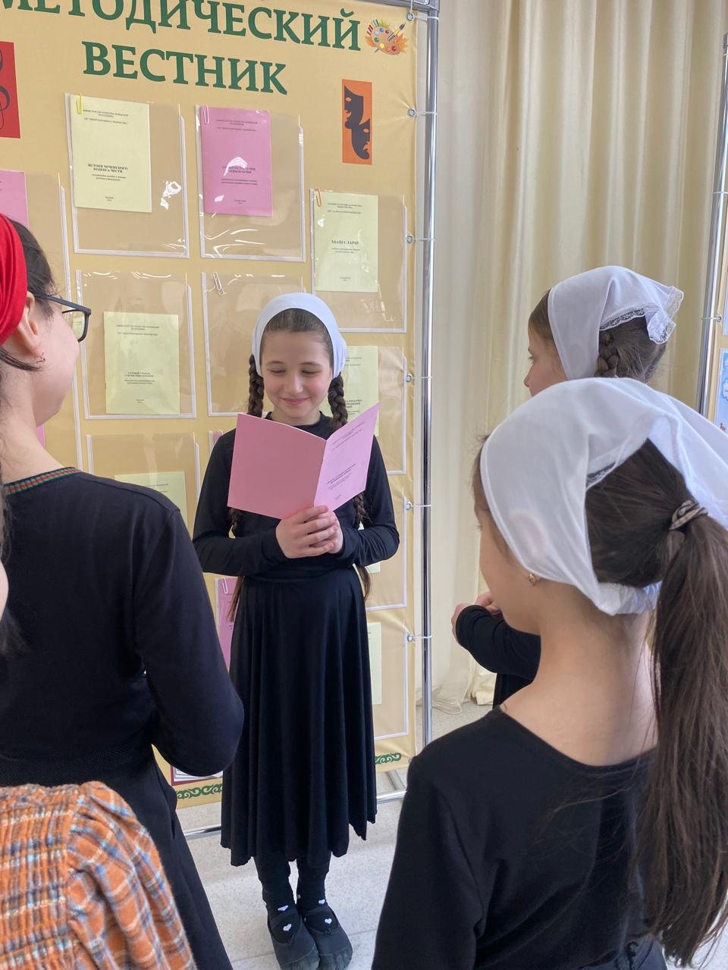

В СДК с. Закан-Юрт 11 июля прошло мероприятие рисунки на асфальте на тему: «Волшебные мелки». Специалисты Дома культуры провели конкурс рисунков на асфальте. Это яркое, веселое и творческое мероприятие, где каждый участник почувствовал себя художником и воплотил свой замысел на асфальте. В начале дети отгадывали загадки о природе, о лете, затем участники начали рисовать лето. Благодаря юным художникам на асфальте расцвели яркие цветы, засветило солнышко.
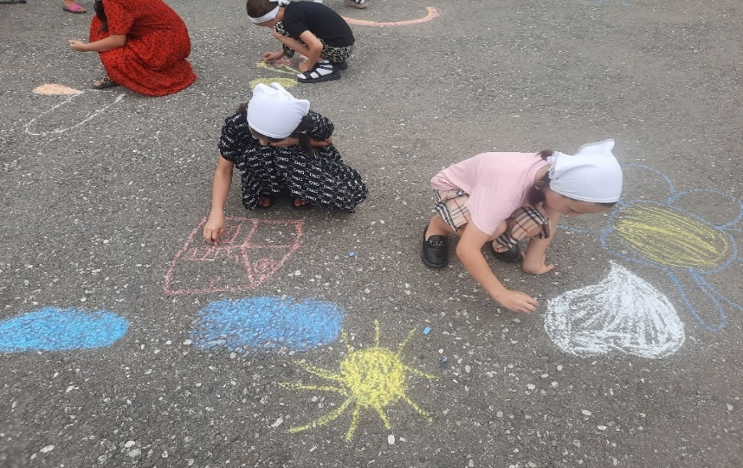

17 июля СДК с. Катар-Юрт провели беседу на тему: «Береги здоровье».
Руководитель Хасанова Хадижат провела беседу с задачей закрепить представление о том, что такое здоровье и как его сберечь, закреплить знания детей о навыках культурно-гигиенического поведения, предметах личной гигиены, расширить преставление детей о здоровом образе жизни. Данное мероприятие способствовало формированию положительного отношения к здоровью как величайшей ценности, о том, как нужно сберегать своё здоровье, ведь здоровье - это ценное богатство для каждого человека.
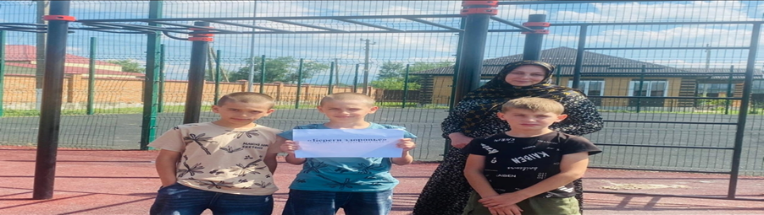

Профилактика правонарушений несовершеннолетних
Кол-во мероприятий –10 кол-во посетителей - 692

В СДК с.Шаами-Юрт 11 июля в 12:00 прошла разъяснительная беседа на тему: «Правонарушение - дорога в пропасть?»
В ходе беседы участникам рассказали о том, что такое правонарушения, их виды и последствия для личности и общества. Особое внимание уделялось тому, как даже небольшие проступки могут привести к серьёзным проблемам в жизни.
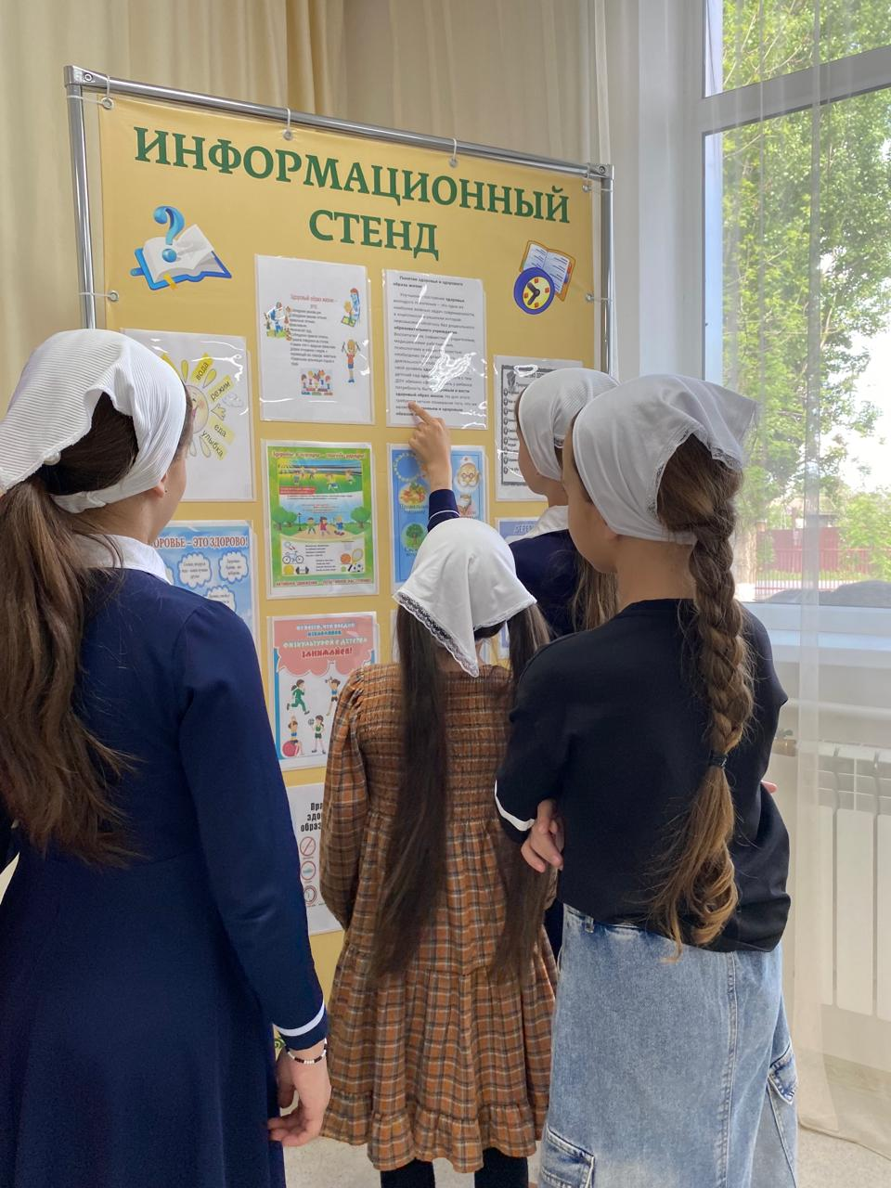
18 июля 2025 года в СДК с.п. Янди был проведен конкурс рисунков: «Равенство людей в своих правах».
Конкурс рисунков был направлен на формирование у подрастающего поколения понимания важности равенства, уважения и толерантности. Через творчество участники выразили своё видение справедливости, мира и равных прав каждого человека независимо от национальности и социального положения.
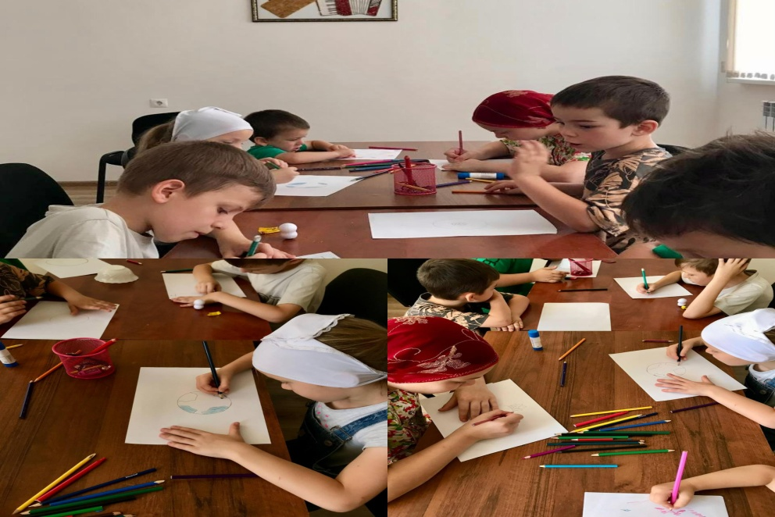

В СДК с. Закан-Юрт 25 июля была проведена беседа на тему: «Подросток и закон». Проведение профилактики предупреждения преступлений, совершаемыми несовершеннолетними, играет важную роль. В ходе беседы ребята познакомилист с такими понятиями, как «правонарушение» и «преступление». Незнание закона не освобождает от ответственности поэтому слушателям рассказали, как важно не только не совершать правонарушения, но и не нарушать права и законные интересы других лиц. Беседа позволила привлечь внимание учащихся к важности соблюдения прав и законов.

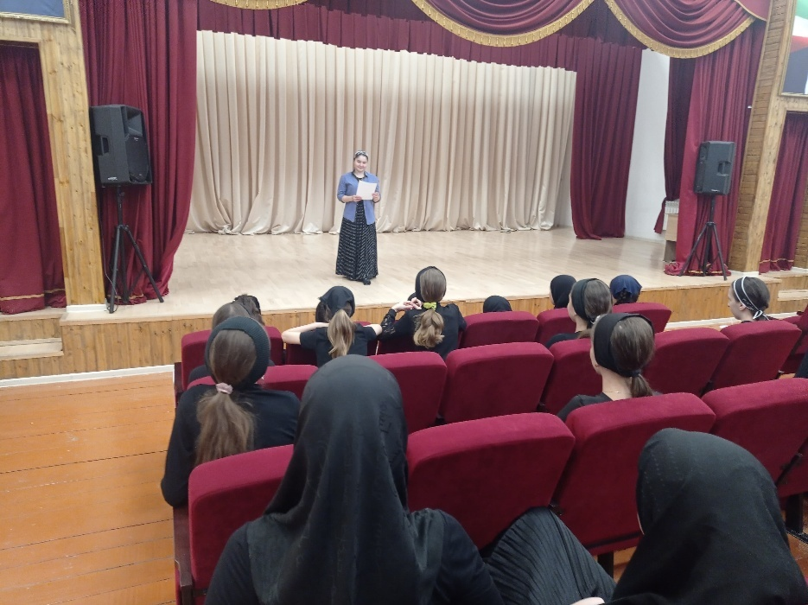

По патриотическому воспитанию молодежи
Кол-во мероприятий - 9 , кол-во посетителей – 543

8 июля в СДК с. п. Катар-Юрт была проведена беседа на тему: «Во имя мира на Земле» Целью мероприятия было формирование у молодёжи понимания важности мира, дружбы между народами и уважения друг к другу.Ребятам рассказали о значении мира в жизни человека, о том, как важно сохранять добрые отношения между людьми и помогать друг другу. Участники клубных формирований прочитали стихи и короткие рассказы о мире, а также приняли участие в обсуждении, где смогли высказать своё мнение.
Мероприятие способствовало развитию чувства патриотизма, доброты и уважения к другим людям. Беседа прошла в тёплой, дружеской атмосфере и оставила положительное впечатление у всех участников.


18 июля 2025 года в СДК с.п.Новый-Шарой состоялась конкурсно-познавательная программа «Помним героев своих», посвященная памяти наших героев — тех, кто отдал свою жизнь за мир, свободу и благополучие Родины.
В ходе программы участники смогли проверить свои знания о героях прошлого и настоящего, принять участие в интересных конкурсах, викторинах и творческих заданиях. Мероприятие было направлено на воспитание патриотизма, уважения к подвигам предков и формирование гордости за свою страну
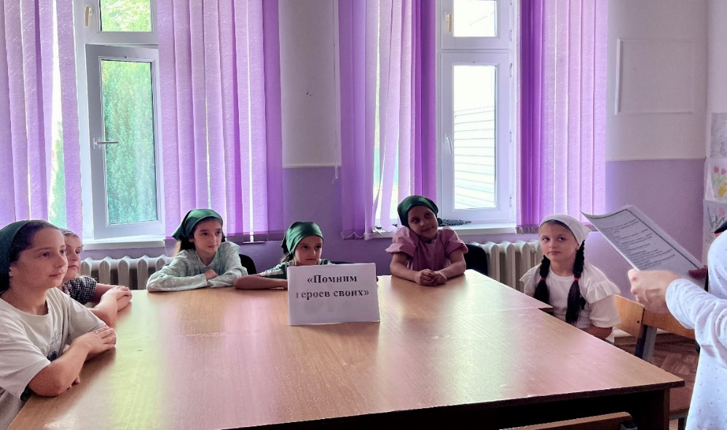

30 июля 2025 года в СДК с.п. Самашки ыл проведен информационный час общения с участниками клубных формирований: «Науки юношей питают».
Эта встреча стала открытым диалогом о настоящем и будущем нашей страны, о ценностях, которые объединяют поколения, и о роли каждого в сохранении исторической памяти. Участники обсудили, что значит быть патриотом сегодня, как любовь к Родине проявляется в повседневной жизни, творчестве, учебе и труде. В атмосфере доверия и уважения молодые люди смогли поделиться своими взглядами, задать волнующие вопросы и услышать вдохновляющие.

Профилактика здорового образа жизни, профилактика наркомании и социально-значимых заболеваний
Кол-во мероприятий - 11, кол-во посетителей – 777

02 июля 2025 года в СДК с.п. Новый-Шарой была проведена беседа на тему «Наркотики - путь в пропасть». В ходе беседы обсуждались такие важные проблемы, как наркотики и их виды, вред и последствия наркотической зависимости. Ребятам рассказали, почему важно избегать употребления наркотиков и как это может повлиять на их будущее. Особое внимание было уделено причинам, по которым люди начинают употреблять наркотики, а также способам их предотвращения.
В завершении мероприятия ведущая подчеркнула необходимость вести здоровый образ жизни и заботиться о своем здоровье.

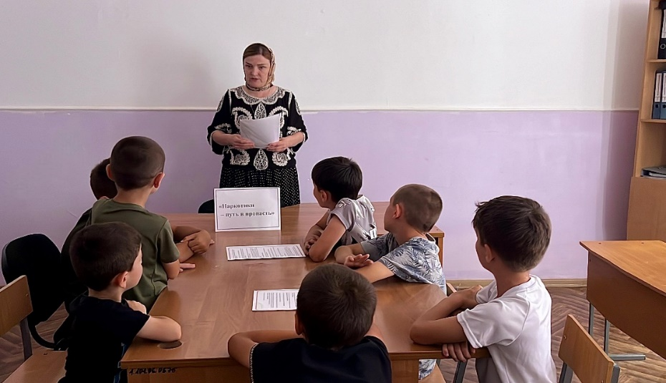
3 июля 2025 года в СДК с.п. Самашки была проведена встреча: «Горькие плоды сладкой жизни.».
Встреча была направлена на продвижение здорового образа жизни и формирование ответственного отношения к своему физическому и психическому благополучию. Участники узнали о важности правильного питания, режима дня, физической активности и отказа от вредных привычек. Мероприятие напомнило о том, что здоровье — это ценность, которую важно сохранять каждый день.
30 июля 2025 года в СДК с.п. Янди была проведена акция: «Мы выбираем здоровье».
Акция была направлена на продвижение здорового образа жизни и формирование ответственного отношения к своему физическому и психическому благополучию. Участники узнали о важности правильного питания, режима дня, физической активности и отказа от вредных привычек. Мероприятие напомнило о том, что здоровье — это ценность, которую важно сохранять каждый день.
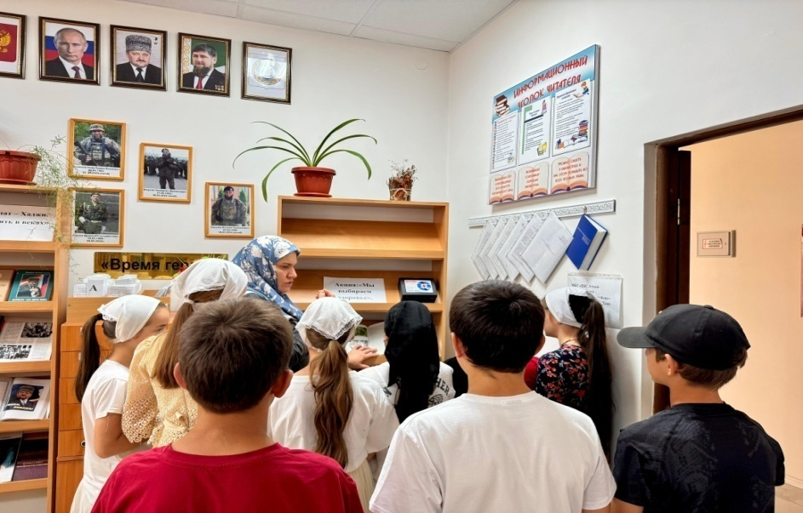

Профилактика дорожно-транспортных происшествий
Кол-во мероприятий - 11, кол-во посетителей -718

5 июля 2025г 15:30ч СДК с. п. Катар-Юрт был проведен круглый стол с участниками клубных формирований на тему: «Минутки безопасности»
Целью беседы было повысить осведомленность о потенциальных рисках и предотвратить несчастные случаи.
В ходе беседы Заведующая детям объяснила правила дорожного движения: «Переходить дорогу только по пешеходному переходу, на зелёный свет светофора, убедившись в безопасности».
Высокие скорости и интенсивность движения требуют от водителей и пешеходов быть очень внимательными. Дисциплина, осторожность и соблюдения правил дорожного движения водителями и пешеходами-основа безопасного движения на улице.


В СДК с.Шаами-Юрт 18 июля в 11:00 состоялся информационный час на тему: «Дорожная азбука»
Мероприятие было направлено на формирование у детей знаний о правилах дорожного движения и повышение безопасности на дороге. Дети показывали дорожные знаки, делились своими примерами, а в завершение получили памятки о правилах безопасного поведения на дороге и напутствие быть внимательными пешеходами.
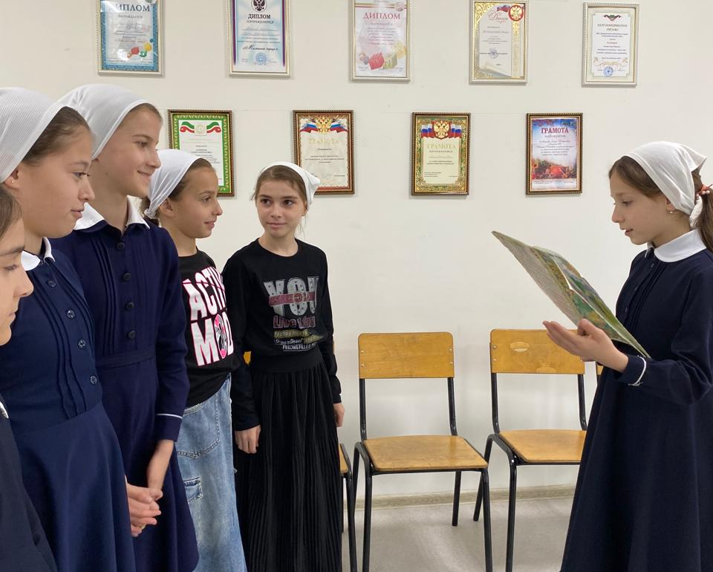

В СДК с. Закан-Юрт 29 июля была проведена викторина на тему: «Правила на всю жизнь». Во время викторины дети разделились на две команды. Первый конкурс начался с приветствия капитанов команд, каждая команда должна была придумать девиз и выбрать капитана команды. Команды рисовали, соревновались в быстроте и в качестве своих работ, отгадывали дорожные знаки, и объяснили, что могло бы случиться, если знаков дорожного движения не было на дороге.

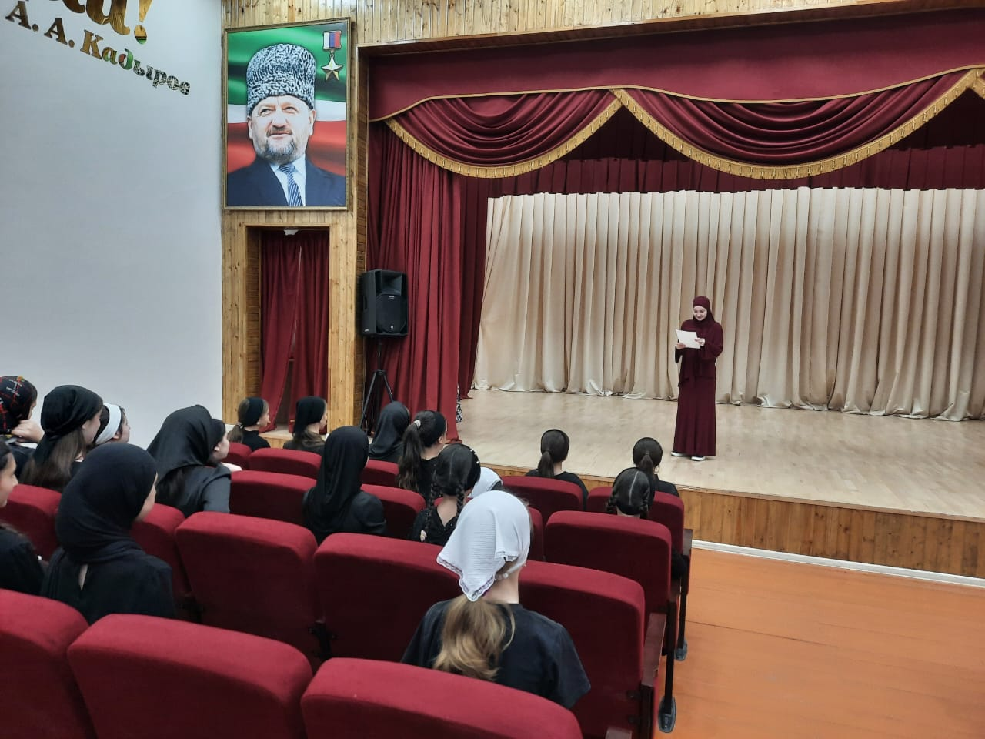

Мероприятия по борьбе с коррупцией

Кол-во мероприятий -10 , кол-во посетителей – 687
18 июля 2025 года в СДК с.п Новый-Шарой была проведена выставка на тему «Вместе против коррупции». Это мероприятие было направлено на привлечение внимания к важности честности и справедливости в обществе. На выставке участники смогли ознакомиться с информационными материалами, фотографиями и иллюстрациями, раскрывающими последствия коррупции и способы борьбы с ней. Мероприятие помогло вдохновить каждого на личный вклад в формирование честного и прозрачного общества, а также повысить осведомлённость о необходимости борьбы с коррупцией.

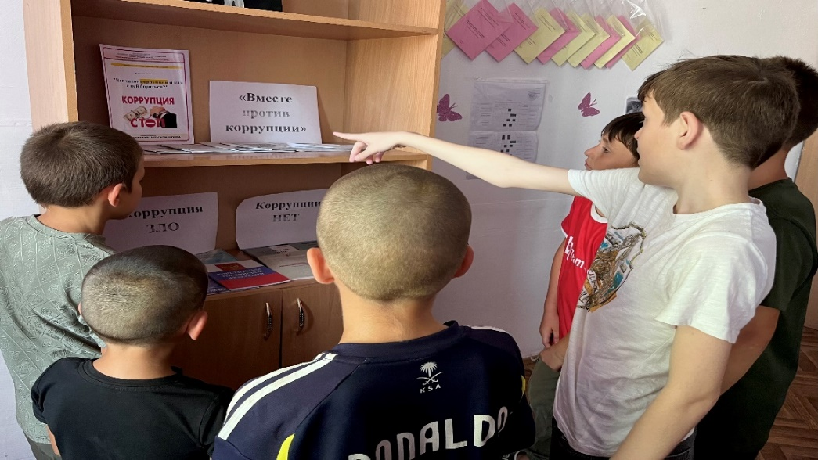

В СДК с.Шаами-Юрт 18 июля в 14:00 прошла беседа на тему: «коррупция в современном мире»
В ходе мероприятия участники познакомились с понятием коррупции, её разновидностями, причинами и последствиями для общества и экономики.
Обсуждались, как коррупция влияет на права человека, ослабляет демократию, нарушает законы и приводит к ухудшению качества жизни, способствует преступности и терроризму.

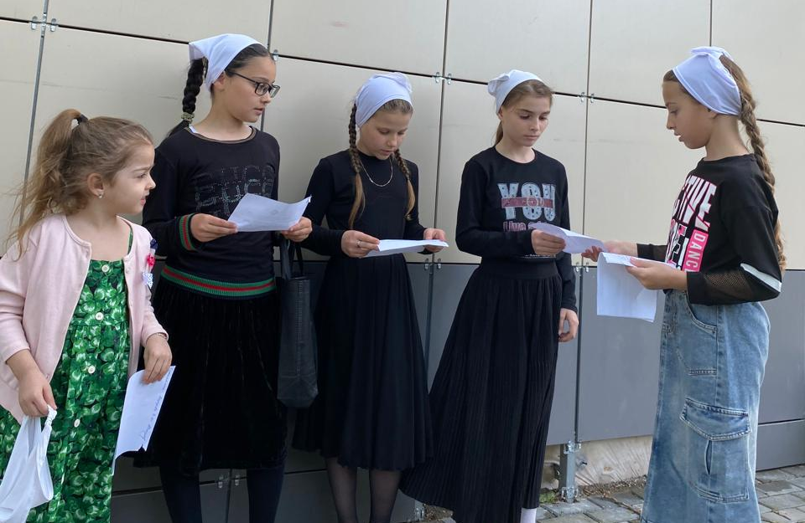
24 июля 2025 года в СДК с.п. Янди была проведена беседа: «По законам справедливости».
Беседа была посвящена вопросам прав, обязанностей и честных взаимоотношений в обществе. Участники обсудили, что такое справедливость, как она проявляется в жизни, почему важно быть честным, уважать других и соблюдать законы. Мероприятие было направлено на формирование правовой культуры и чувства ответственности у молодежи.
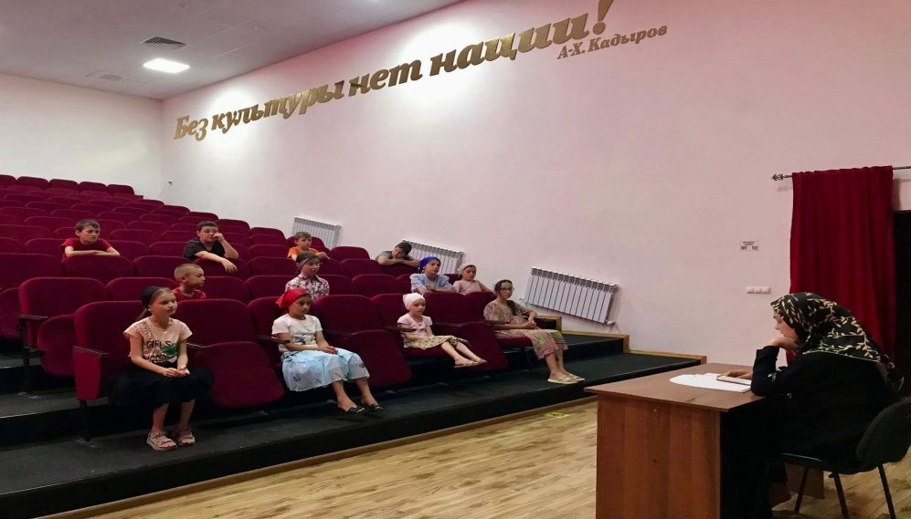
Мероприятие по профилактике экстремизма и терроризма
Кол-во мероприятий - 10, кол-во посетителей – 751

В СДК с.Шаами-Юрт 4 июля в 10:00 состоялся круглый стол: «Мы за мир».
Данное мероприятие сформировало у участников понимание важности мира, дружбы и согласия в современном обществе.Круглый стол прошёл в интерактивной форме: участники делились мнениями, обсуждали примеры миролюбия, толерантности и способы предотвращения конфликтов.
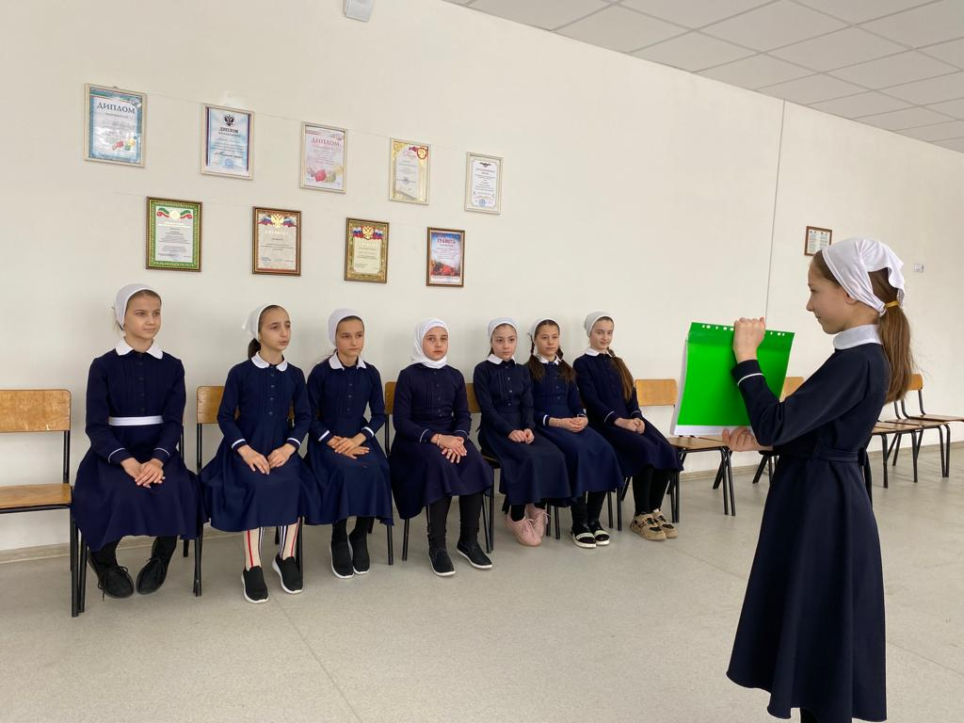
В СДК с. Закан-Юрт 18 июля прошел флешмоб на тему: «Терроризм – угроза миру». Ведущая рассказала о том, какие формы приобретает экстремизм в это время и до каких угрожающих масштабов он разрастается. Терроризм подстерегает везде, и поэтому участники мероприятия узнали, что делать в такой ситуации, как в таком случае вести себя, как помочь пострадавшим.
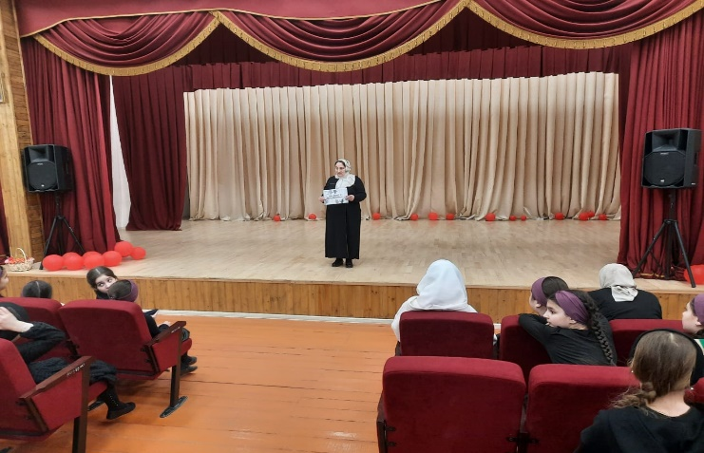
22 июля 2025 года в СДК с.п. Янди был проведен конкурс рисунков: «Рисуем мир, рисуем дружбу!»
Конкурс рисунков «Рисуем мир, рисуем дружбу!» был посвящён теме добрых отношений между людьми, взаимопонимания и мира на земле. Участники с помощью красок и фантазии отразили своё представление о дружбе, согласии и гармонии, напомнив всем, как важно сохранять мир и уважать друг друга с раннего возраста.
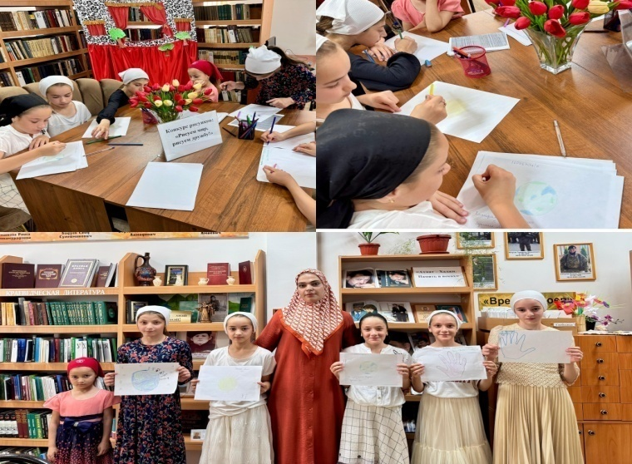

Иные направления (указать какие)
Кол-во мероприятий - 7, кол-во посетителей - 568

Мероприятия по волонтерству

18 июля 2025 года в СДК с.п. Новый- Шарой состоялась викторина «Спешите делать добро». Мероприятие было направлено на воспитание милосердия, отзывчивости и ответственности у детей.
В ходе викторины участники смогли ответить на интересные вопросы, посоревноваться в командных заданиях и поделиться своими историями о добрых делах. Мероприятие прошло в доброжелательной атмосфере, где дети смогли почувствовать поддержку друг друга, а также зарядиться хорошим настроением и желанием совершать добрые поступки.

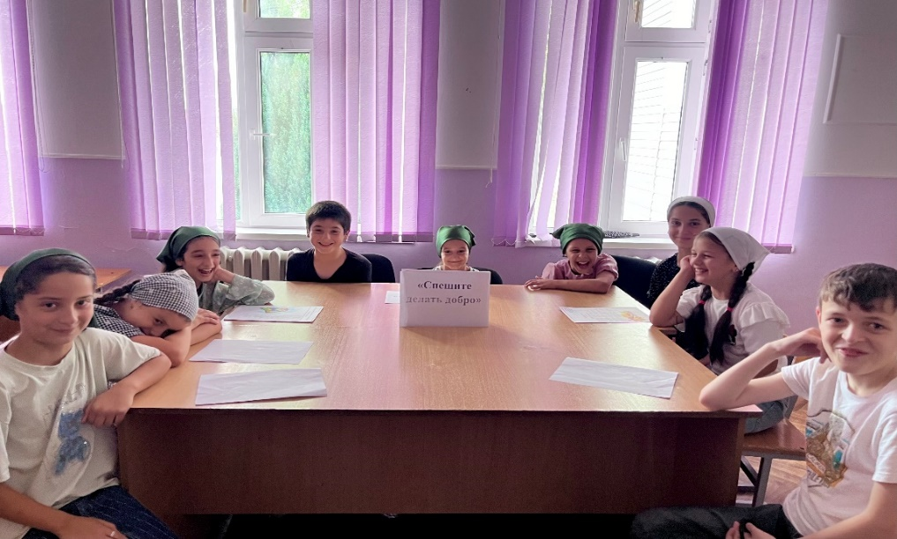

Мероприятия по работе с детьми с ОВЗ

В СДК с. Закан-Юрт 22 июля была проведена беседа на тему: «Смотри на меня, как на равного». Ведущая рассказала о том, какие формы приобретает экстремизм в это время и до каких угрожающих масштабов он разрастается. Терроризм подстерегает везде, и поэтому участники мероприятия узнали, что делать в такой ситуации, как в таком случае вести себя, как помочь пострадавшим.
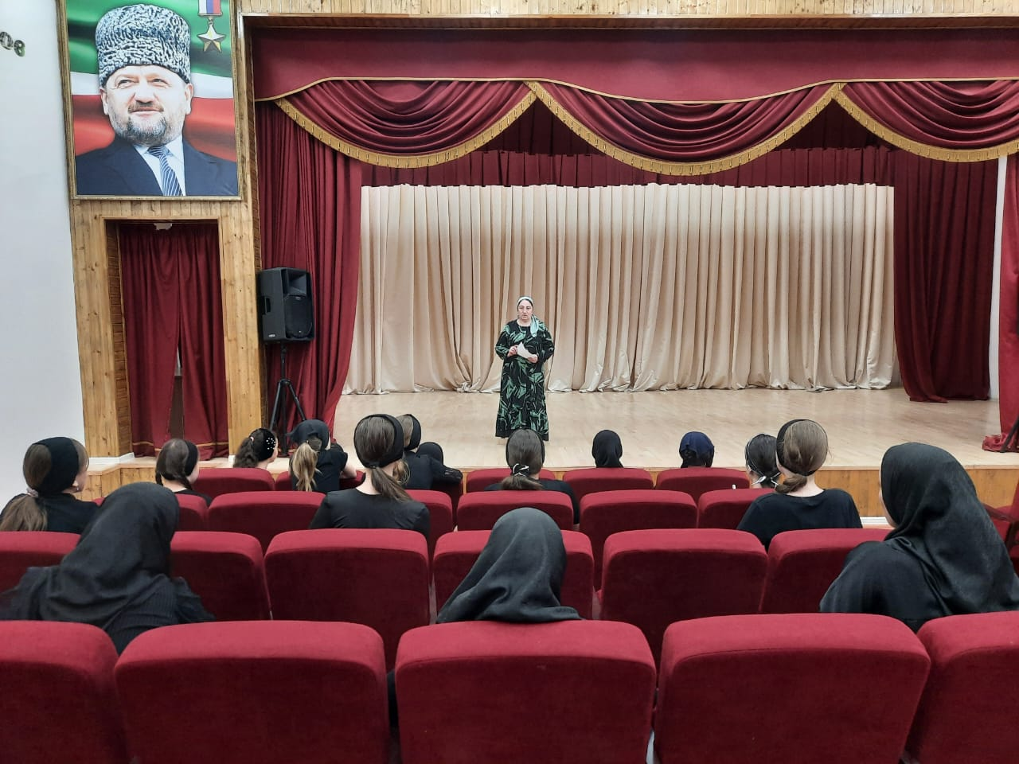
Внеплановые мероприятия

Кол-во мероприятий - 8, кол-во посетителей - 729
15 июля 2025 года в СДК с. Янди прошел отчётный концерт за первое полугодие. В рамках мероприятия были представлены работы каждого руководителя, которые ведут кружки при Доме культуры. Зрителям показали лучшие номера, подготовленные за первое полугодие, среди которых были вокальные, танцевальные и театрализованные постановки.
Некоторые номера участники исполнили совместно со своими руководителями, что сделало концерт ещё более интересным. Атмосфера вечера была тёплой и праздничной, все зрители получили массу положительных эмоций и заряд хорошего настроения.
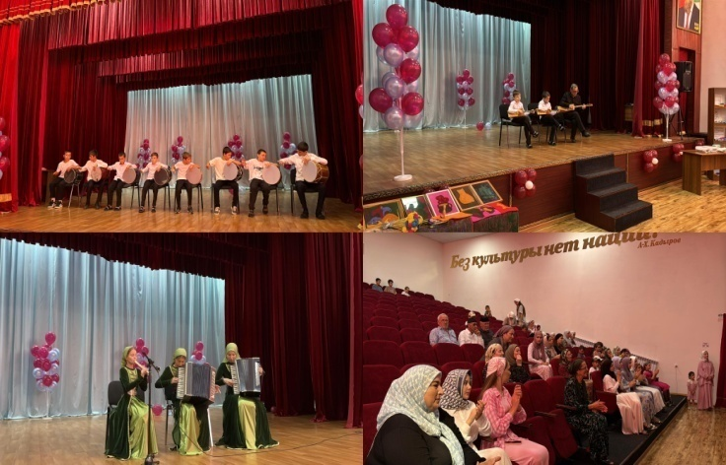

В рамках исполнения протокольных поручений
Министра культуры ЧР

Ловзар, синкъерам

Кол-во мероприятий - 1, кол-во посетителей –30

